方直星云里、龙誉花园、特发香阅四季园等三个项目安居型商品房选房交通指引和注意事项

选房现场提供少量停车位，为环保低碳，建议绿色出行。请选房家庭认真仔细阅读以下事项：
一、选房交通
选房家庭可选择以下任意一种形式前往选房现场，
选房地址：深圳市龙岗区布吉街道平朗路9号万国城B座4层。
定位地址：龙岗区万国城。
（一）乘坐地铁
您的位置-地铁10号线上李朗A出口-沿平吉大道往南至平朗路往东方向步行约640米即可到达万国城。
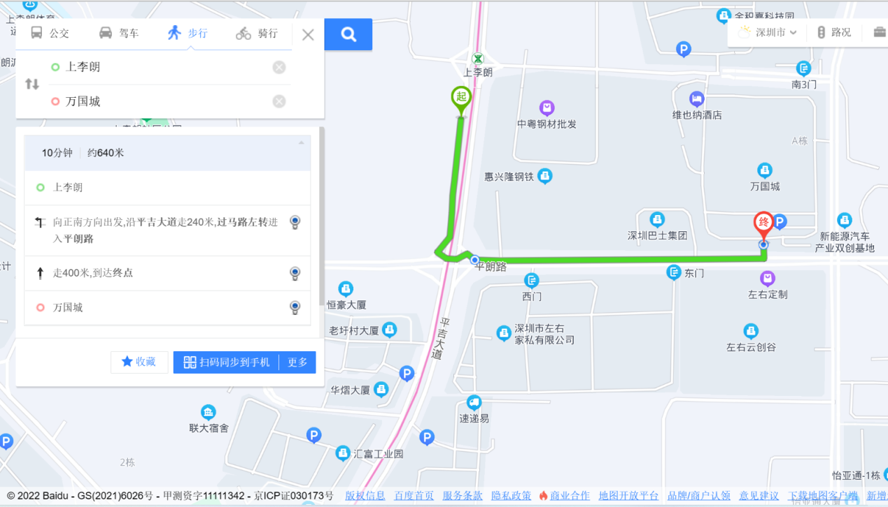
上李朗地铁站
A出口

选房场地
（B座）

此次选房现场
（万国城）

步行640米
（二）乘坐公交（请密切留意最新公共交通信息）
1、您的位置-万国食品城总站（ 882路；M192线 ; M227路 ;M301路； M329路 ; M346路 ;M402路 ; M404路 ; ）-步行约300米到万国城。
2、您的位置-上李朗地铁站（ 322路；977路；M227路 ;M269线内环;M269线外环 ; M300路； M311路 ; M589路 ）-步行约640米到万国城。
3、您的位置-左右家私站（ 322路 ; 882路 ; 977路 ; M150路 ; M192路 ; M269路内环 ; M269路外环 ; M300路 ; M301路 ; M311路 ; M329路 ; M346路 ; M402路 ; M404路 ; M589路 ）-步行约600米到万国城。
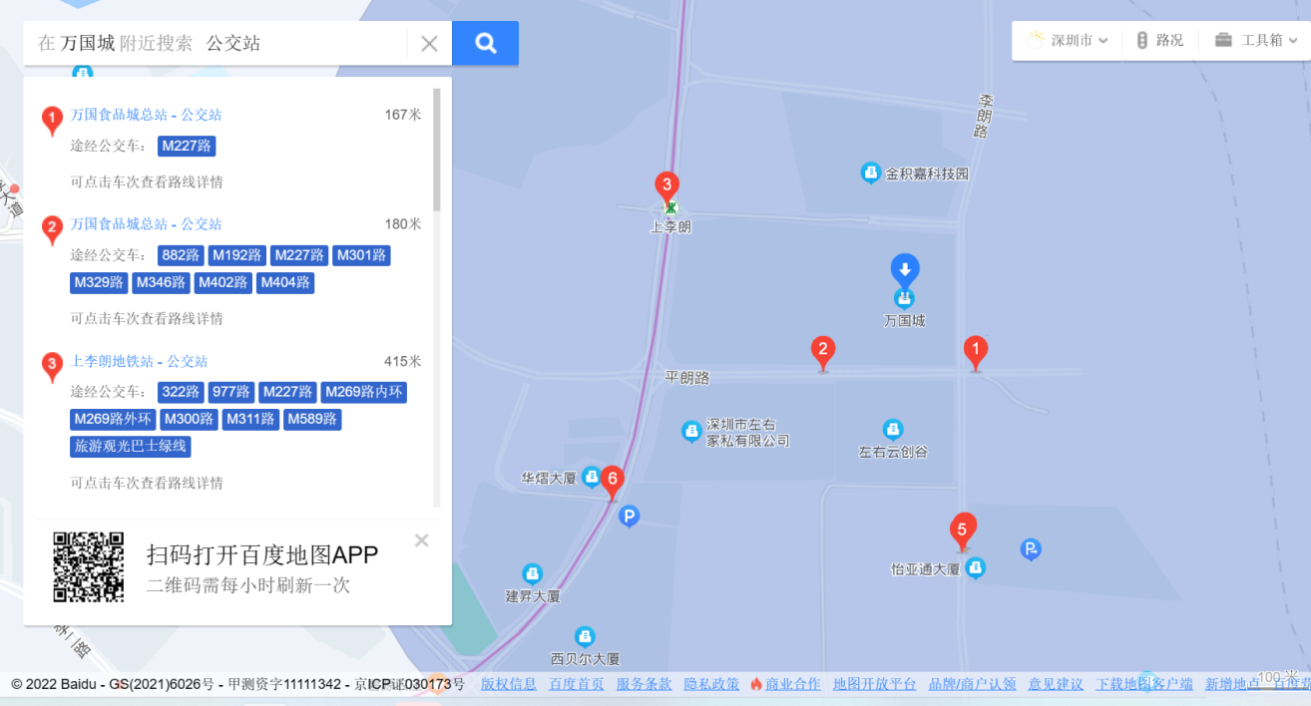
- 自驾车（注：现场停车位数目较少，建议公共交通出行）
导航搜索“万国城”，停车至万国城停车场，可停在地面或者地下停车场。
二、注意事项
（一）选房家庭须按约定的时间，凭申请人身份证、选房通知书参加选房活动。
（二）考虑到现场接待能力有限，为了营造顺畅、良好的看房环境，请每个选房家庭最多安排两人现场选房。从安全角度考虑，请选房家庭尽量不要携带老人、儿童。
（三）为了保证选房家庭人身安全，请遵循现场工作人员统一安排，不要在选房现场随意走动，以免发生意外。
选房现场联系电话：186 2036 7201

深圳市长发储运有限公司
深圳市保卓房地产开发有限公司
深圳市特发衡佳房地产投资有限公司

2023年6月26日

